Fraktion im Rat
der Sport- und Freizeitgemeinde Grefrath
Fraktion im Rat
der Sport- und Freizeitgemeinde Grefrath
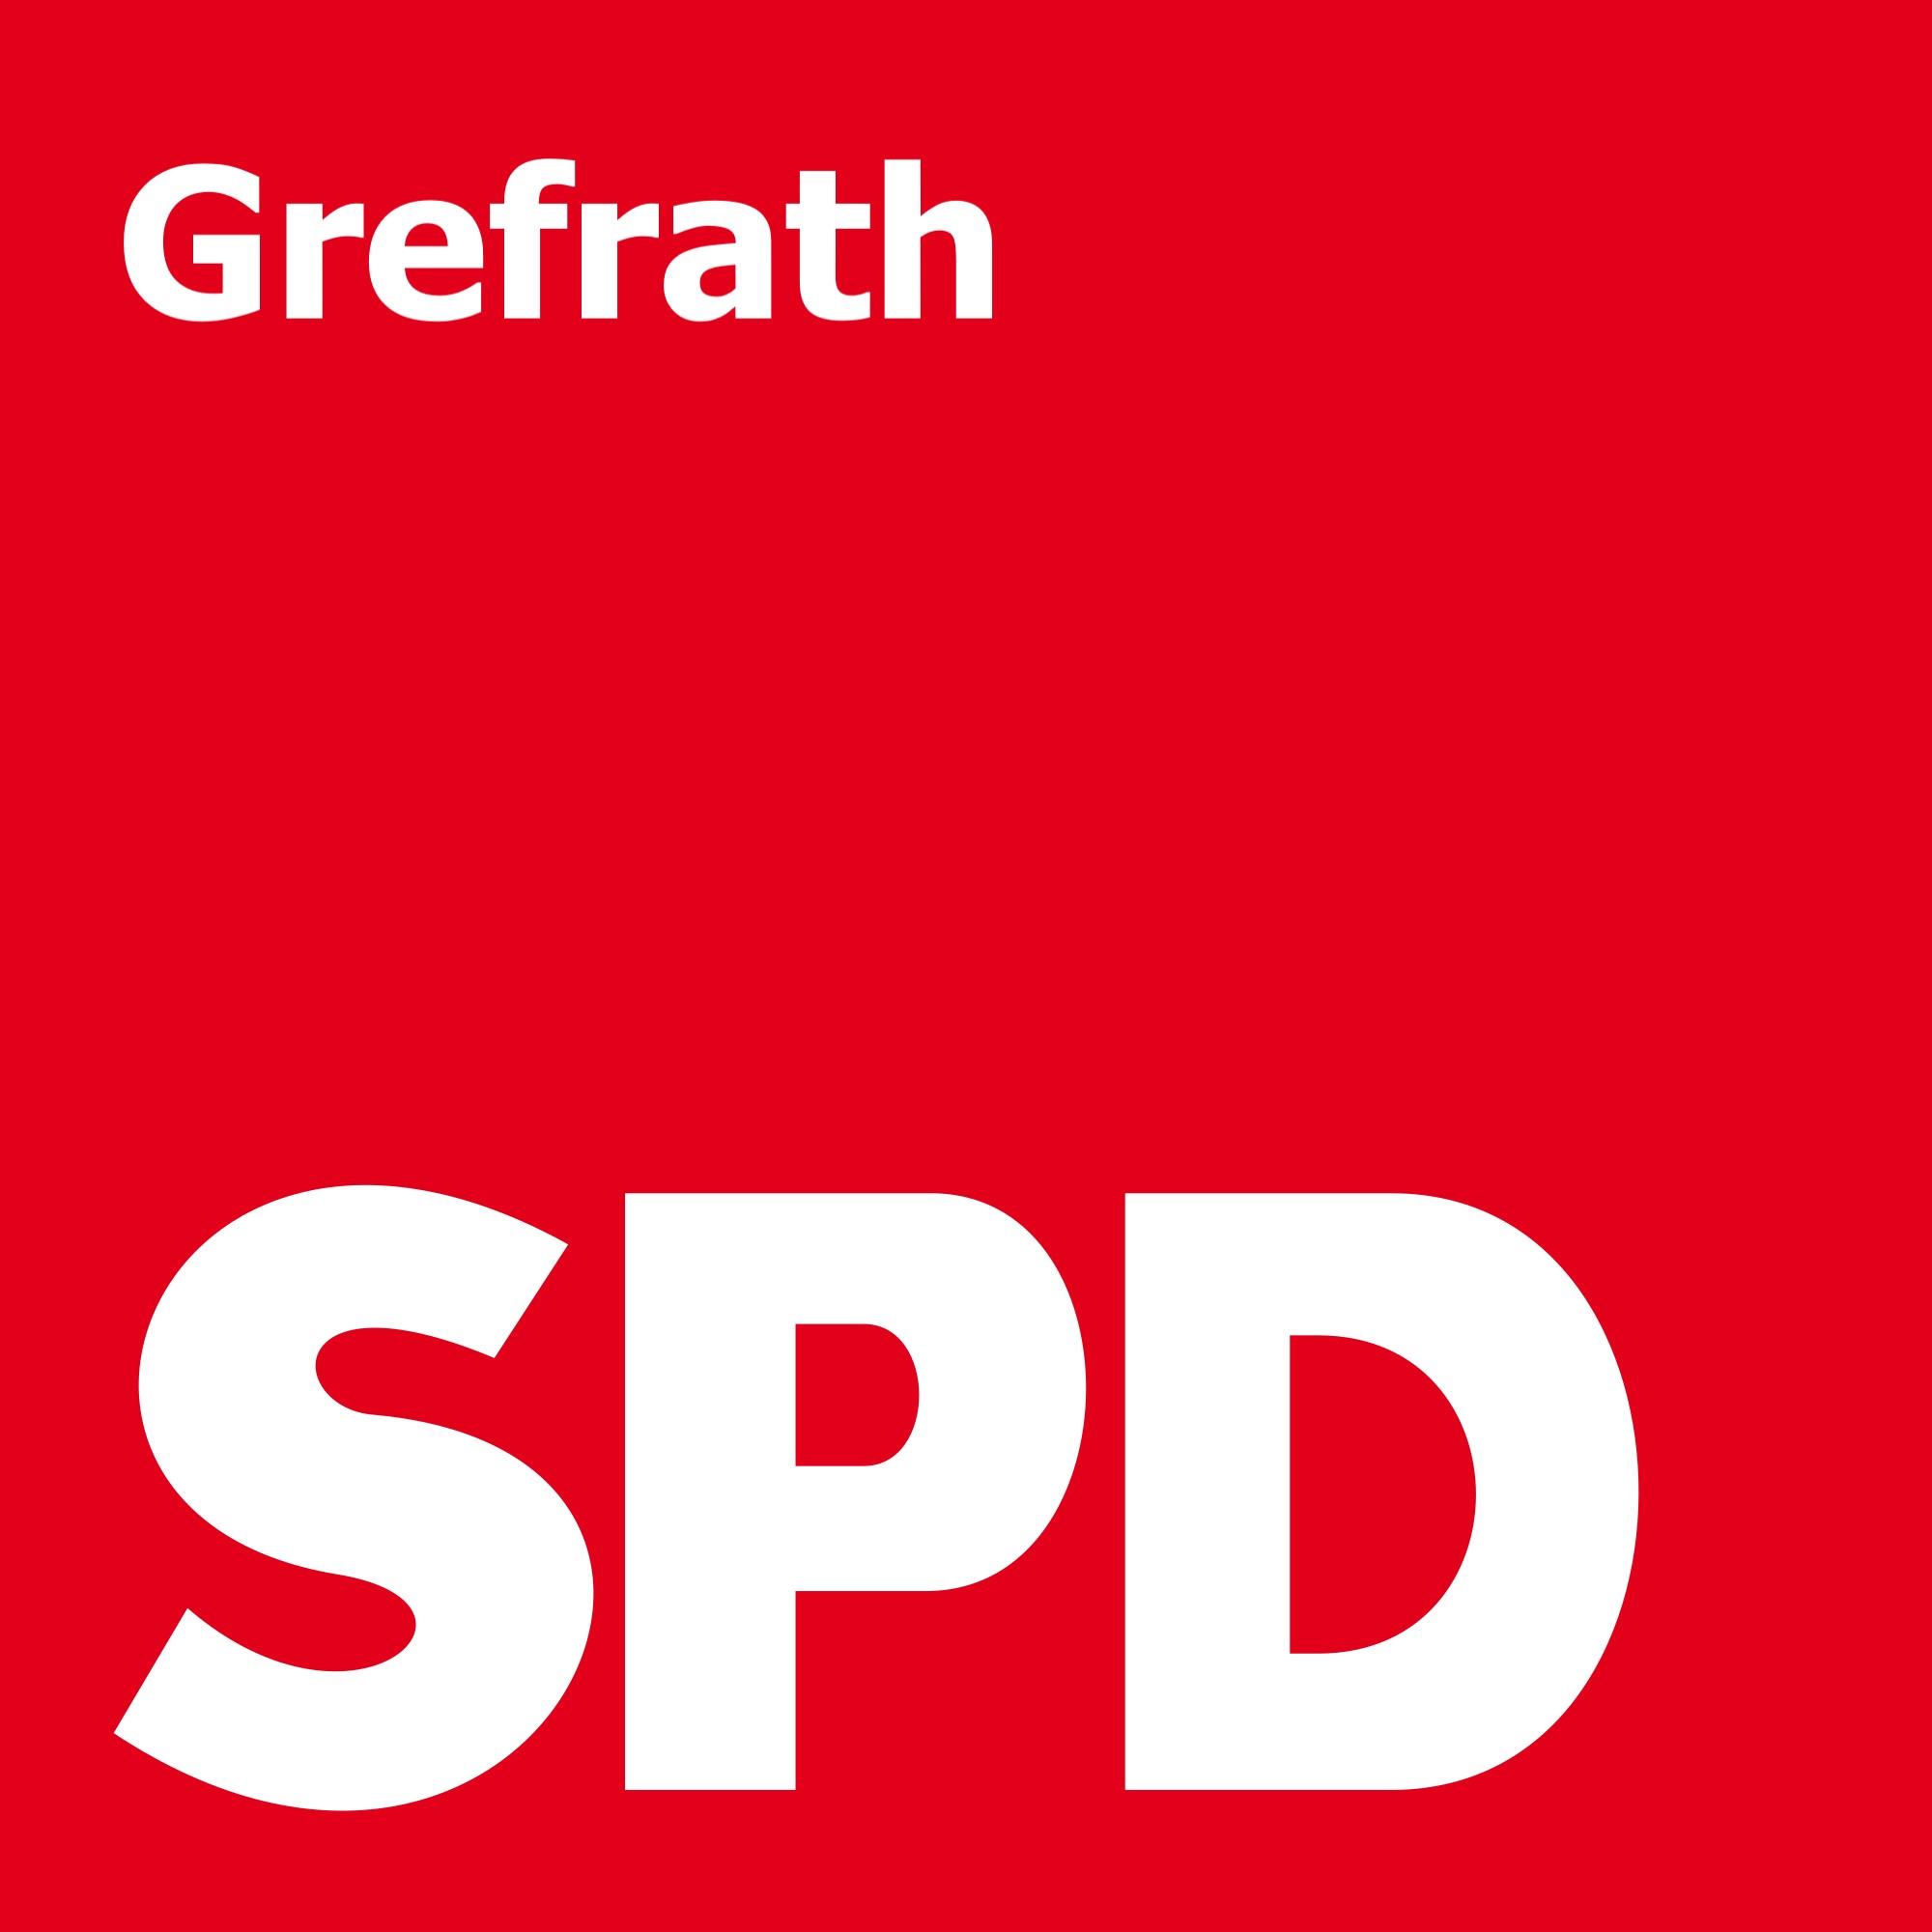

Herrn Bürgermeister
Stefan Schumeckers
Sport- und Freizeitgemeinde Grefrath

07.01.2022

Antrag zum Haushalt 2022
Produktbereich 04 „Kultur“

Sehr geehrter Herr Bürgermeister,

wir beantragen, in den Haushaltsplan der Gemeinde Grefrath im Produktbereich 04 Kultur und Wissenschaft einen Betrag von

- 5.000 € für die Förderung Kulturschaffender für 2022

einzustellen und begleitend zu beschließen:

Dieser Betrag ist ausschließlich für Grefrather Gruppen und/oder Einzelpersonen zu verwenden. Er wird nicht zur Deckung von Personalkosten und nicht zur „Investition in Steine“ verwendet. Die Verteilung geschieht durch den Bürgermeister nach Rücksprache mit den Fraktionen.

Die Verwaltung wird beauftragt, bis zum Herbst 2022 ein Konzept für die zukünftige finanzielle Unterstützung Kulturschaffender (Voraussetzungen Antragsteller, Beträge und Betragsgrenzen, Antragswege etc.) zu erstellen und dem Rat zur Beschlussfassung vorzulegen.

Begründung:

Während dieser Produktbereich zwar Personal- und Geschäftskosten aufweist, sind bisher gar keine Ansätze für die direkte Unterstützung von Kulturveranstaltungen oder Kulturschaffenden enthalten.

Die Jahre 2020 und 2021 haben durch die notwendigen Corona-Einschränkungen insbesondere der Event- und Kulturbranche erheblich geschadet. Proben konnten nicht stattfinden, Aufführungen fielen aus – genau wie die damit verbundenen Einnahmen.

Eine Reihe von Traditionsveranstaltungen aus dem Kulturbereich mussten zumindest verschoben werden und werden mit erheblichem Mehraufwand neu zu planen sein.

Die Büchereien der Kirchengemeinde St.Laurentius arbeiten vorbildlich mit engagierten Ehrenamtlichen. Nach Schließung aller lokalen öffentlichen Büchereien besteht hier die einzige Möglichkeit zur (kostenfreien) Entleihung von Medien für alle Grefrather*innen. Zur Ersatzbeschaffung und damit Aufrechterhaltung der Aktualität und Attraktivität des Medienbestandes sind € 2.000 bereits beantragt und nicht aus dem nun beantragten Budget zu entnehmen.

Darüber hinaus gibt es eine Reihe weiterer herausragender Kulturgruppen in unserer Gemeinde, die keinem überregionalen Dachverband angeschlossen sind und daher hier auch keine Zuschussmöglichkeiten (u.a. des Landes NRW) haben. In der Natur der Sache liegt für viele die alternativlose Nutzungsnotwendigkeit z.B. der Albert-Mooren-Halle, die ebenfalls nicht entgeltfrei ist.
Das Grefrather Jugendtheater z.B. mit seiner wertvollen Arbeit besitzt eine alleinstehende und nicht vergleichbare Stellung, für die Mittel bereitgestellt werden sollen.

Außerdem sollen weitere - in jedem Einzelfall zu prüfende – angemessene Kulturzuschüsse vergeben werden können.

Wir weisen ausdrücklich darauf hin, dass Zuschüsse an Kulturschaffende einerseits eine Wertschätzung der überwiegend ehrenamtlichen Arbeit darstellen und im Übrigen vor Erstellung des zwischenzeitlich ausgelaufenen Haushaltssicherungskonzeptes in vergangenen Haushaltsplänen durchaus bereits vorhanden waren.

Mit freundlichen Grüßen

gez. gez.
Eckhard Klausmann Bernd Bedronka
Fraktionsvorsitzender Fraktionsvorsitzender
GOVM SPD

